Производственный календарь на 2016 год

Количество календарных дней в 2016 году: 366
В том числе рабочих дней: 247
Количество выходных и праздничных дней: 119

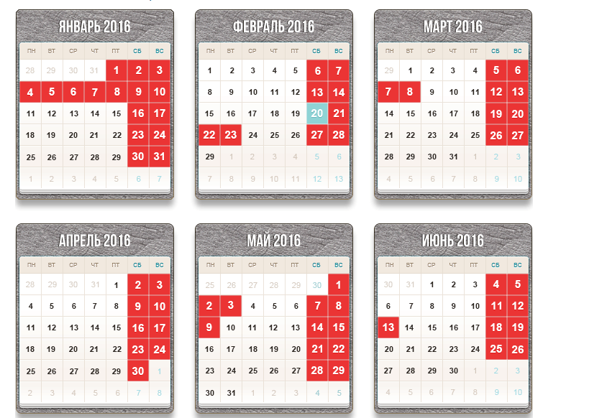
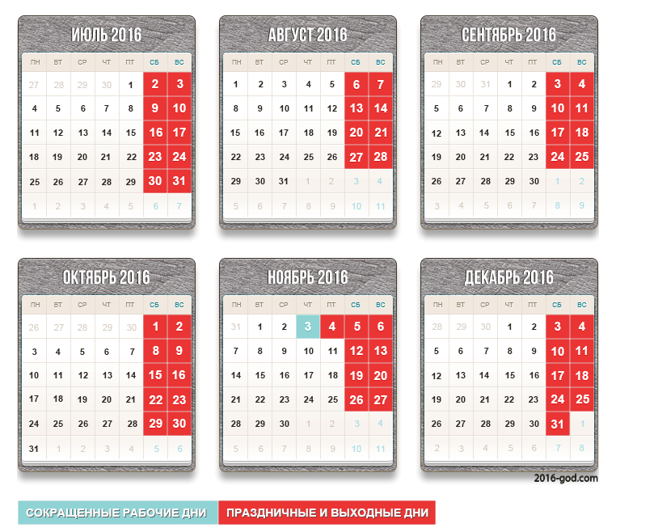

В соответствии с частью первой ст. 112 ТК РФ нерабочими праздничными днями в Российской Федерации являются:
1, 2, 3, 4, 5, 6 и 8 января – Новогодние каникулы;
7 января – Рождество Христово;
23 февраля – День защитника Отечества;
8 марта – Международный женский день;
1 мая – Праздник Весны и Труда;
9 мая – День Победы;
12 июня – День России;
4 ноября – День народного единства.

Сокращенные рабочие дни в 2016 году:
20 февраля, 3 ноября.

Согласно части второй ст. 112 ТК РФ при совпадении выходного и нерабочего праздничного дней выходной день переносится на следующий после праздничного рабочий день, за исключением выходных дней, совпадающих с нерабочими праздничными днями с 1 по 8 января.
В 2016 году в связи с совпадением нерабочих праздничных дней с выходными производится перенос в производственном календаре выходных дней:
с 2 января (суббота) на 3 мая (вторник);
с 3 января (воскресенье) на 7 марта (понедельник);
с 20 февраля (суббота) на 22 февраля (понедельник).

